五年级上册科学知识与梳理
第一单元 光
1、通常我们把那些自身能发光的的物体称为光源。太阳、电灯、萤火虫等都是光源，月亮不是光源。
2、像这样，从不同侧面照射得到的物体的影子叫投影。
3、影子的形成必须有光源、遮挡物和屏幕。
4、影子的长短、方向与光源的位置、方向有关。
5、影子的大小与遮挡物和光源之间的距离有关。
6、影子的形状和光源所照射的物体侧面的形状有关。
7、古代的人利用日影观测仪（日晷）计时。
8、阳光下物体影子的长短随太阳在天空中的位置变化而变化，太阳位置最高时影子最短。影子的方向总是和太阳的方向相反。
9、光以直线的形式传播，速度约每秒30万千米。挡光的物体会有影子，是因为光是直线传播造成的。
10、光碰到镜面改变了传播方向，被反射回去，这种现象叫做光的反射，反射也是以直线形式传播的。与镜面反射相同，任何物体都能反射光，只不过是光在物体表面的反射情况有所不同。我们能够看到物体就是因为它们反射的光进入了我们的眼睛。
11、运用光的反射的有额镜、反光镜 、潜望镜。
12、光由空气斜射入水中时，光的路线发生的变化，叫作光的折射现象。当白光进入三棱镜时，由于不同颜色的光发生折射的程度不一样，就出现了红、橙、黄、绿、蓝、靛、紫等各种颜色的光。
13、人眼睛中的瞳孔可以控制入射光线。光弱时瞳孔放大，光强时瞳孔缩小。
14、许多光源在发光时也在发热。光强温度就高，光弱温度就低。
15、汇聚太阳光的方法有用凹面镜、凸透镜。
16、人们对太阳能的利用有：太阳灶、点燃奥运圣火、太阳能热水器、太阳能电池板。
17、太阳表面温度达6千多摄氏度，内部温度高达2千万多摄氏度。
18、吸热本领最强的是黑色的粗糙物体。深色物体比浅色物体吸热快。表面粗糙的比光滑的吸热快。
19、物体和太阳光垂直时升温快。

第二单元 地球表面的变化
1、地形及地形的特点：
地形 | 特点
山地 | 地势较高，蜿蜒起伏，层峦叠嶂
丘陵 | 高低起伏，坡度较缓，由连绵不断的低矮山丘组成
高原 | 面积广大，地形开阔，周边以明显的陡坡为界
平原 | 地貌宽广平坦，起伏很小
盆地 | 四周地势较高，中间低平
2、地球上海洋面积比陆地面积大；我国西部多高山，东部多平原。
3、影响地形变化的因素有哪些？
内力作用和外力作用
①内力作用主要是地壳运动,以构造运动为主,还会有地震、火山等比较剧烈的运动.会让地形变得高低不平.
②外力作用主要是太阳、水、风等的风化、侵蚀、搬运、沉积作用,使得地形削高填低趋向平坦.”
4、我们现在看到的地球表面与地球的构造有关。地球的内部结构:地球从表面到地心可以分为地壳、地幔、地核三个圈层。组成地壳的岩石可以分为岩浆岩、沉积岩和变质岩三大类。
岩浆岩 | 玄武岩、浮石、花岗岩
沉积岩 | 砾岩、砂岩、页岩
变质岩 | 大理岩、板岩
5、地壳在不断地运动，地球内部的岩浆在不停地涌动，有时会通过地震和火山喷发让我们感受到。地壳的运动常常会使岩层发生弯曲变形。
6、地震和火山是地球内部运动引起的，绝大部分的地震发生在地壳内。
7、地震震级较大时会使地表形态重塑，由于地震成因不同,形成的新的地形也不同。地震有很多类型,有的使地壳断裂，就形成了断崖，还有的使地壳隆起,形成了新的山丘，还有就是地壳断裂，形成峡谷,如著名的东非大裂谷，还有可能地壳下陷，使山丘变成平原。
8、地球内部的运动使地表形态发生不断的变化，这种变化有时表现出来是很猛烈的，像地震和火山；有时是极其缓慢的变化，像喜马拉雅山年复一年的隆起；地球表面的很多变化都是在流水、风、冰川、海浪、气温、重力、动植物等自然力的作用下很缓慢的进行的，我们在短时间内难以察觉。
9、火山活动与地幔和地壳的运动有关。叙尔特塞火山岛、长白山天池是由火山喷发形成的。
10、火山喷发对环境的影响：火山喷发会给人类带来严重的灾难，比如烧毁森林、房屋，掩埋农田和城市，污染空气，导致滑坡、山崩、泥石流、地震等。但落在火山周围的火山灰能提高土壤肥力，使森林和庄稼生长得更好；火山地热是一种清洁能源，加热后的水能作为热源被人们利用；火山灰和火山岩还是筑路的好材料。
11、岩石变化的原因有冷和热的作用、流水的作用、植物的作用、动物的活动等。
12、由于受水、大气、气温或动植物的作用，岩石破碎，这种现象叫风化。
13、大风或洪水的力量可以把大块岩石破碎后形成的细小的沙、土搬运到远方，只留下大大小小砾石，这便形成了戈壁滩。备带走的沙子在风或流水速度减小时沉积下来，日积月累，就形成了沙漠。
14、风对地球表面的影响，如敦煌地区的雅丹地貌是由于风的作用形成的。
15、水的作用，降雨和河流会对地表产生影响，如黄土高原的沟壑是由于水（降雨）的作用形成的，黄河入海口的沙洲、长江三角洲是由于水的作用（河水流速度减慢，泥沙沉积）形成的。
16、土壤是沙、小石子、黏土、腐殖质、矿物质、水和空气等物质的混合物。
17、土壤是地球上最有价值的资源。在每立方米的土壤中，生活着几十亿个生物体。土壤为他们提供了食物和生存空间，也为人类提供了衣食住行的材料来源。而所有生活在土壤中的生物的残体和排泄物都能使土壤的腐殖质更丰富。动物和植物的根能松动土壤，为空气和水营造空间。
18、地面的岩石、沙土在水、风、重力等作用下，被破坏和搬走的现象叫作侵蚀。
19、影响土地被侵蚀程度的因素有土地坡度的大小、有无植物覆盖、降雨量的大小等。
20、在坡度大的地方，河流流速快，土地会被侵蚀；在坡度小的地方，河流流速慢，会发生沉积。所以一般大江大河的下游和入海口往往是平原。
21、自然界中每时每刻都由侵蚀和沉积的现象发生。侵蚀使得一些地面突起的地方土壤流失，而沉积却填平了一些低洼的地方，侵蚀和沉积形成了地球上不同的地形地貌。
22、流水、风、冰川、海浪和重力等都会侵蚀土地。

23、房屋应该建在坡度比较平缓的地方，在坡度较大的地方应该植树和种草，来减少雨水对土地的侵蚀。
24、保护森林、退耕还林可以减少土地的侵蚀。

第三单元 计量时间
1、(时间)有时是指(某一时刻)，有时则表示一个(时间间隔) (即时长)。
2、钟表以(时、分、秒)计量时间，钟面上的(秒针)每转动(一格)，表示时间流逝了(1秒钟)，秒针转动(一圈)则表示时间流逝了( 1分钟)。
3、在不同的情况下，我们对(相同时间) (时长) 的主观感受会不一样,但时间是以(不变的速度)在延伸的。
4、借助自然界有规律运动的事物或现象，我们可以(估计时间) 。
5、时间可以通过对(太阳运动周期的观察)和(投射形成的影子)来测量，一些(有规律运动的装置)也曾被用来计量时间。
6、在远古时代，人类用天上的(太阳)来计时。日出而作，日落而息，(昼夜交替) 自然而然成了人类最早使用的(时间)单位——(天)。
7、阳光下物体(影子的方向、长短)会慢慢地发生变化。 (日晷)与(圭表)是根据(日影长度)制成的(计时器)。
8、在一定的装置里，水能保持以(稳定的速度)往下流，人类根据这一-特点制作(水钟)用来计时。
9、通过一定的装置，流水能够用来(计时)，因为(滴漏)能够保持水在一定的时间内以稳定的速度往下流。
10、我们可以控制(滴漏的速度)，从而使水钟计时更加准确。
11、滴水计时有两种方法:一种是利用特殊容器记录水漏完的时间( 泄水型);另一种是底部不开口的容器,记录它用多少时间把水接满(受水型 )。
12、长期以来，人们一直在寻求精确的计时方法，随着科学和技术的发展， 人们制作的(计时工具)越来越精确。
13、计时工具准确性的提高要靠(设计、 材料)等的改进。
14、虽然像(日晷)、(水钟) 以及(燃油钟)、(沙漏) 等一些简易的时钟，已经可以让我们知道大概的时间，但是人们总希望有更精确的时钟。(摆钟)的出现大大提高了时钟的(精确度)。
15、 同一个单摆每摆动一次所需的时间是相同的。根据(单摆的等时性)，人们制成了(摆钟)，使时间的计量误差更小。
16、摆的摆动快慢与 (摆绳的长度) 有关。同一个摆，摆绳越长摆动越慢， 摆绳越短摆动越快。
17、 摆的摆动快慢与 (摆长) 有关。
18、同一个摆，摆长越长，摆动越慢,(摆长越短)，摆动越 (快) 。
19、注意摆绳的长度不等于摆的长度,(摆长) 是指支架到(摆锤重心) 的距离 。
20、(机械摆钟) 是(摆锤) 与(齿轮操纵器) 联合工作的。
第四单元 健康生活
1、人的身体一般可以分为头、颈、躯干、四肢四部分。
2、健康包括:身体健康、心理健康、社会适应良好与道德健康四方面内容。
3、从出生到死亡，人体都在不断地发生变化。青少年时期是生长发育最旺盛地时期，对我们的一生有着重要的影响，因此，养成良好的生活方式和习惯非常重要。
4、影响生长发育的影响因素：遗传、饮食习惯、营养、生长环境、运动锻炼等。
5、青少年时期，快速的生长和发育过程会促使肌肉、骨骼发生变化。这时，我们要注意保持脊柱和身体部位均衡负重，还要注意保持正确的身体姿势。
6、骨、关节和肌肉组成了人体的运动系统，它们相互配合，使身体进行各种运动。人体内共有200多块骨头，它们相互连接构成了人体的支架—骨骼。分为颅骨、躯干骨和四肢骨3个大部分。骨骼可以使我们身体进行各种各样的运动，同时还具有支撑身体，保护内脏器官的作用。骨骼不能独立运动。
7、骨与骨之间可以活动的连接叫关节。不同地方的关节，活动方式不同。如肘关节和肩关节。
8、人体共有600多块肌肉。肌肉附着在骨骼上，肌肉收缩带动骨骼运动。
9、青少年时期，人体的骨骼和肌肉是发育得最快的，发育和运动又紧密关联着。经常参加活动，身体可以变得更加强壮，柔韧性更好，并且免疫力也会增强。经常参加体育锻炼能使我们的骨骼粗壮，肌肉发达，关节更加灵活。
10、食物中的营养和我们吸入的氧气，进入我们的血液后都将通过心脏、血管等运输到身体的各个部分，维持身体的生命活动。
11、在身体休息状态下,特别是睡眠的时候,氧气的需要量减少,每分钟心跳的次数也会减少,心脏会得到较多的休息。所以合理的休息与良好的睡眠,会让心脏更好地工作,有利于我们的健康。
12、英国科学家威廉·哈维研究发现,人的心脏可容纳约0.5升的血液。虽然心脏收缩时挤出来的血液不是所有的血,但也有一定的量。假设挤出的量是0.2升,按心脏每分钟跳动75次计算,钟从心脏送出的血量就约有15升,乘60,就可以知道一小时输出的血量约有900升。
13、心脏是血液循环的动力器官，它昼夜不停地收缩和舒张，推动着血液在心血管内循环流动。
14、脑位于颅腔内,包括大脑、小脑和脑干等部分。脑与脊髓相连。脑和脊髓联系着的神经分布到身体的各个部分。脑是身体的“总指挥”，是人体的控制中心,包括左右两个大脑半球,脑的不同区域控制着我们身体的各个部分。
15、我们的脑是柔软而又脆弱的,它需要颅骨来保护,我们平时在生活中,也要注意不要让脑受到剧烈撞击。
16、脑需要适当的休息。保证充足的睡眠是大脑保持活力的前提,此外,学习一门功课时间过长,也会让大脑感到疲倦,这时适当地活动身体或是听听音乐,都可以让脑得到休息。
17、脑是人体的控制中心,它总是在不断地发送和接收信息。这些信息的传递和处理需要通过身体的联络员——神经系统来完成。
18、神经系统由脑、脊髓以及与其相连并遍布全身的周围神经系统所组成。全身各系统、器官和细胞都是在神经系统的控制下,相互配合,完成各自的功能。
19、人体能够感知各种环境刺激的器官,包括眼、耳、鼻、舌、皮肤等。当人体受到刺激时,都会由传入神经将信号传到神经中枢,神经中枢做出相应的指令并通过传出神经使身体做出反应。
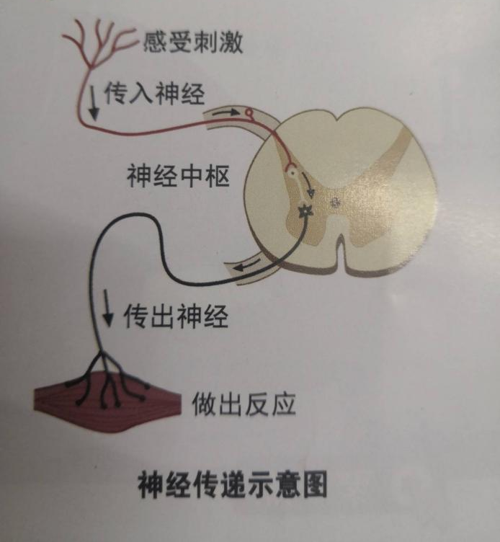
20、长期的精神压力和不良情绪会损害身心健康。
21、人的情绪、意志、 行为是可以控制的。
22、勇于面对自己日常生活中的不良情绪表现，并愿意管理和控制好自己的情绪·
23、能通过与他人交流与分享，获得合理控制，管理自我的方法。

